**Guía de lenguaje y comunicación 4º A-B-C**

|  |
| --- |
| **PARA CUALQUIER DUDA O CONSULTA, PUEDEN ESCRIBIR AL CORREO:** [**barbara.valdivia@ugm.cl**](mailto:barbara.valdivia@ugm.cl) **(4° A-B)** [**profetamararayito@gmail.com**](mailto:profetamararayito@gmail.com) **(4°C)**  **EN EL SIGUIENTE HORARIO: DE LUNES A VIERNES DE 10:00 A 17:00 HRS.** |

**Objetivo de aprendizaje:**  **Recordar los signos de puntuación y ortografía puntual tanto para la lectura como en la escritura**

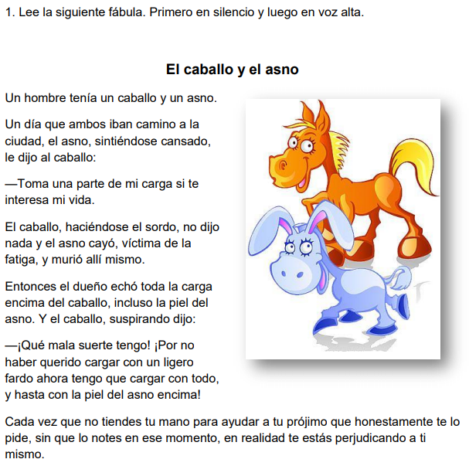

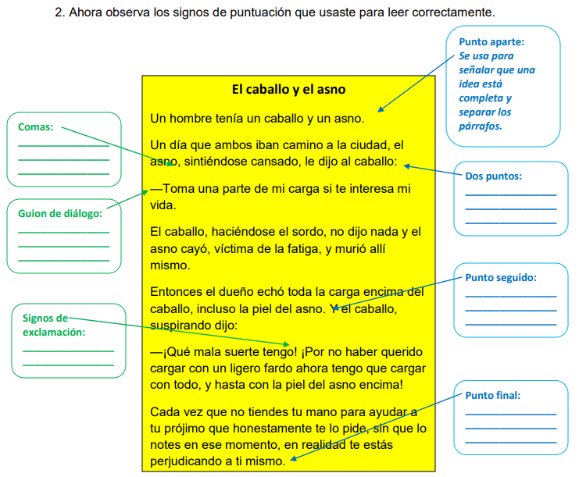

¿Qué hubiera pasado si el caballo hubiese ayudado al asno? Inventen una nueva fábula en la que suceda esto. Usen los signos de puntuación aprendidos.

Trabajo con ¿? y¡!

1. Escucha o lee el poema y realiza las actividades.



¿Cuántos peces hay en el mar?

No lo sé, corazón, ¿cuántos hay?

¡tantos que no los puedo ni contar!



¿Cuántas estrellas hay en el cielo?

No lo sé, corazón, ¿cuántas hay?

¡Un millón, un trillón quizás!

Archivo editorial

⚫ Subraya con rojo las preguntas del poema.

⚫ Subraya con azul las oraciones que están z entre signos de exclamación.

⚫ ¿Cuántas preguntas hay en el poema anterior? **__________________________________________________________________**

2. Si te encontraras con un sabio, ¿qué pregunta te gustaría hacerle? Escribe la pregunta y la respuesta que te imaginas te dará.

________________________________________________________________________________________________________________

________________________________________________________

________________________________________________________________________________________________________________

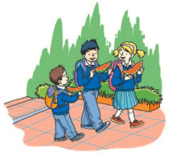3. Escribe una pregunta y una exclamación para los siguientes globos de texto.

¿______________________________?

¡_____________________________!

4. Une las imágenes con lo que dicen.

¿Quién se comió mi queso?



¡Corre, llegaremos tarde!



¡Qué dientes tan bonitos!

Guía de matemática 4º A-B-C

Objetivo de aprendizaje: Utilizan la propiedad distributiva de la multiplicación con respecto a la suma para calcular el producto de números de 3 dígitos

Recordemos: La descomposición aditiva y multiplicativa es descomponer un número en forma aditiva y multiplicativa.

1. Realiza los siguientes ejercicios de composición y descomposición aditiva y multiplicativa.

|  |  |
| --- | --- |
| Composición aditiva:  a) 20 + 5 =  b) 10 + 8 =  c) 60 + 2 =  d) 90 + 9 =  e) 400 + 50 + 5 =  f) 900 + 30 + 7 =  g) 300 + 30 + 3 =  h) 2000 + 500 + 30 + 1 =  i) 9000 + 700 + 30 + 6 =  j) 7000 + 400 + 20 + 8 = | Descomposición aditiva:  a) 32 =  b) 89 =  c) 53 =  d) 687 =  e) 932 =  f) 236 =  g) 1985 =  h) 4321 =  i) 9467 =  j) 7396 = |
| Descomposición según el nombre de la posición de cada dígito el número  a) 65 = **6 D + 5 U**  b) 81 =  c) 39 =  d) 481 =  e) 862 =  f) 274 =  g) 912 =  h) 1348 =  i) 8743 =  j) 6912 =  k) 3549 = | Descomposición multiplicativa  a) 54 =  b) 72 =  c) 689 =  d) 521 =  e) 937 =  f) 192 =  g) 2186 =  h) 4698 =  i) 5227 =  j) 1573 =  k) 9276 = |

1. Responde los siguientes problemas matemáticos de multiplicación.
2. Tres camiones transportan 200 sacos de papas cada uno. Cada saco de papas pesa 8 kg. ¿Cuántos kilos de papas transportan los camiones?
3. Leonardo tiene 37 DVD de películas de terror y el doble de películas de risa. ¿Cuántas películas de risa tiene Leonardo?
4. Alicia compró 6 metros de un género que costaba $456 el metro. ¿Cuánto pagó?
5. En la bodega de un supermercado hay 5 estanterías con 50 paquetes de 6 botellas de agua en cada uno. ¿Cuántas botellas de agua hay en la bodega?
6. Un paquete tiene 5 cereales ¿Cuántos cereales tendré comprando 7 paquetes?
7. Si una pared tiene 11 filas de ladrillos y en cada fila hay 80 ladrillos,

¿cuántos ladrillos ocuparon para construir 5 paredes iguales?

1. Una caja tiene 3 lápices. ¿Cuántos lápices habrá en 61 cajas?
2. Una niña tiene 12 sacos de bolitas con 11 en cada saco, ¿cuántas tiene en total?
3. Hay 40 alumnos en 8 filas. ¿Cuántos alumnos hay en cada fila?
4. Si una vaca come 7 kilos de hierba cada día, ¿Cuántas vacas se podrá alimentar con 231 kilos?

Guía de tecnología 4º A-B-C

Te propongo una tarea:

-Mira diez objetos en tu casa o dormitorio y escribe qué función cumple cada uno de ellos.

-Luego elige uno y dibújalo en el cuaderno.

-Cuando ya lo tengas dibujado inventa una nueva función para el objeto y dibújalo con esa nueva idea que pensaste.

|  |  |
| --- | --- |
| objetos en tu caza o dormitorio | función que cumple cada objeto |
| **Ejemplo**: Tetera de agua | sirve para hervir el agua |
| lavadora |  |
| televisor |  |
| radio |  |
| cama |  |
| refrigerador |  |
| comedor |  |
| armario |  |
| despensa |  |
| ducha |  |

|  |
| --- |
| Dibujo del objeto |
| Dibujo del mismo objeto con otra función |